

ESCUELA SUPERIOR POLITECNICA DEL LITORAL

ECOLOGIA Y EDUCACION AMBIENTAL
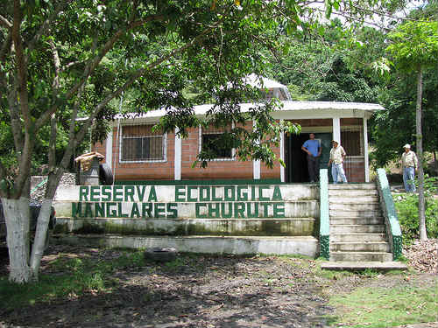
INFORME DE VISITA A LA RESERVA ECOLÓGICA MANGLARES CHURUTE

GRUPO N.- 2
INTENGRANTES:
- FREIRE PEDRO
- LOPEZ RICARDO
- PAEZ EDUARDO
- VACA LUIS

Asistieron:
Ricardo López
Eduardo Páez

PARALELO: 35
PROFESOR: ING. ESTHER SORIANO
2011
II TÉRMINO

Detalles y características de la reserva ecológica:
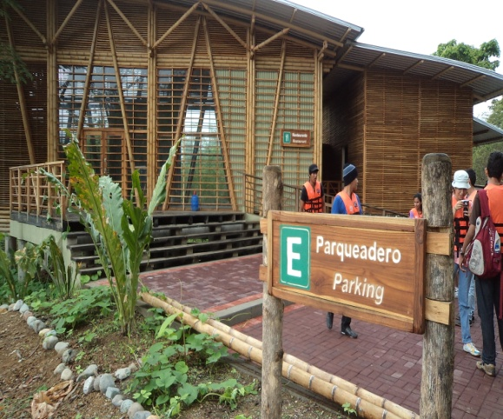
Su nombre se debe a la presencia de la cordillera de Churute, que está compuesta por siete cerros.
Se encuentra en el cantón Naranjal, a 45 minutos en carro desde Guayaquil en la vía a Machala.
Tiene una extensión de 49,383 hectáreas, de las cuales 35,000 son de manglares y 14,383 hectáreas corresponde a los cerros del Mate, Cimalon, Perequete Chico, Perequete Grande, Pancho y el Diablo.
El clima del bosque está dividido en dos. En la parte baja es seco tropical. En la cima es húmedo tropical, que de junio a septiembre está cubierto de una suave neblina.
Adentrándose en la reserva se observa el cerro denominado “Cerro del Mirador”, del cual se dice que hace muchos años atrás fue elaborado artificialmente por personas quienes traían tierra desde la laguna del Canteón (profundidad de 800 metros), y tiene medidas exactas en forma de pirámide rectangular y tiene más de 150 años.
Más adelante hubo un puente de difícil acceso para los carros, así que nos tocó bajarnos a todos los estudiantes y esperar más adelante a que pudiera cruzar el bus de la universidad.
El guía nos relato una leyenda de la zona la cual dice q debajo del cerro se encuentra un valioso tesoro el cual esta dicen tiene una maldición o algo parecido la cual no deja q ninguna persona q lo busque lo encuentre.
Bosque seco y paseo en lancha por el río
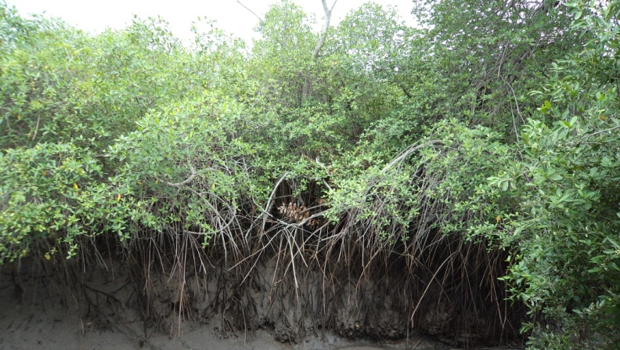
Luego de nuestra llegada a la reserva ecológica en un expreso de la universidad, nos bajamos en un pequeño centro donde había un restaurante y unas personas encargadas de la visita.
Nos dividimos en dos grupos iguales para realizar actividades diversas: caminar x un sendero hacia las lanchas a pasear en el río, y subir entre un bosque húmedo observando diversidades de plantas y algunos animales.
Cabe decir que apenas empezamos a entrar ahí hasta las lanchas fuimos redeados por una gran cantidad de mosquitos que, aunque nos untamos gran cantidad de repelente, se nos pegaron y picaron durante todo el trayecto.
Primero fuimos hacia las lanchas, pero comenzando el sendero observamos los tipos de manglares que habían en esa zona: rojo, blanco, negro, macho. 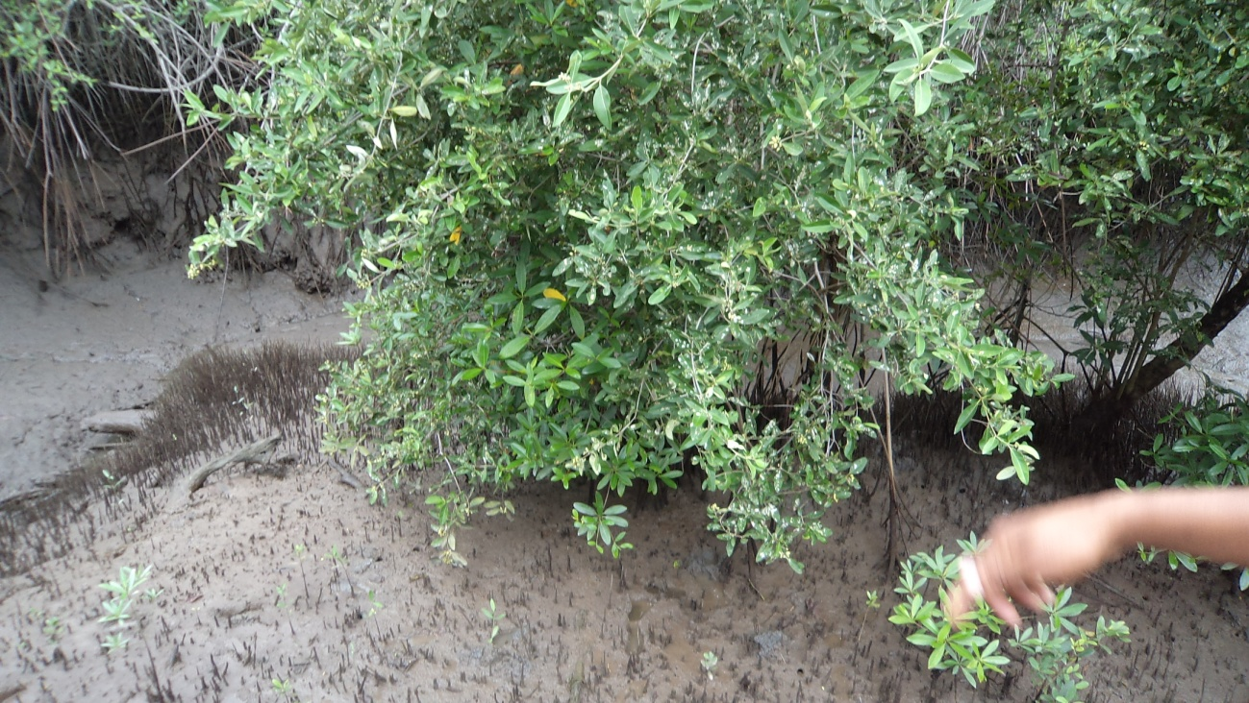
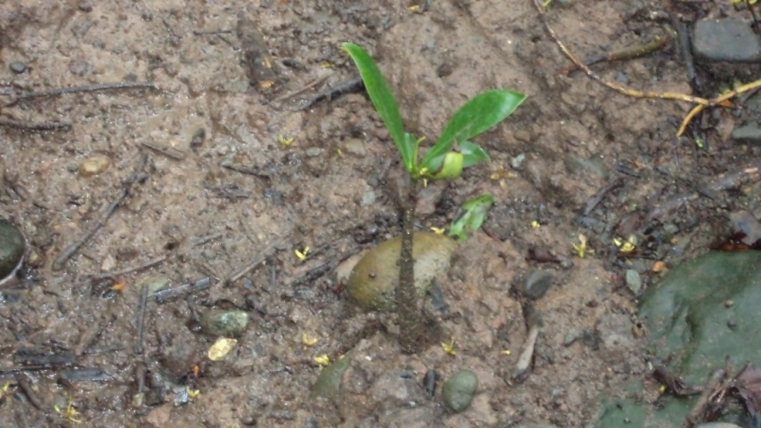
Cerca de las raíces y ramas de estas plantas (manglares) viven los cangrejos en sus madrigueras, aliméntandose rápidamente de las hojas que se caen de la parte superior de la planta, ya que al caer una de estas hay varios de esos animalitos a la espera de cogerlos y llevárselos hasta sus hoyos. No comparten ni invaden sus madrigueras excepto cuando son cazados, en ese momento al huir se esconden de hasta tres y cuatro cangrejos en un mismo hoyo, lo que facilita el trabajo de los cazadores porque no siempre entran tantos y los pueden agarrar con más facilidad.
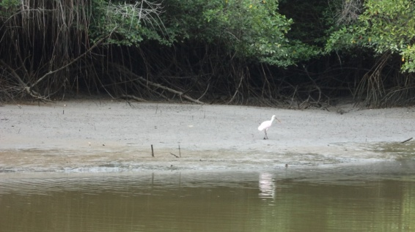
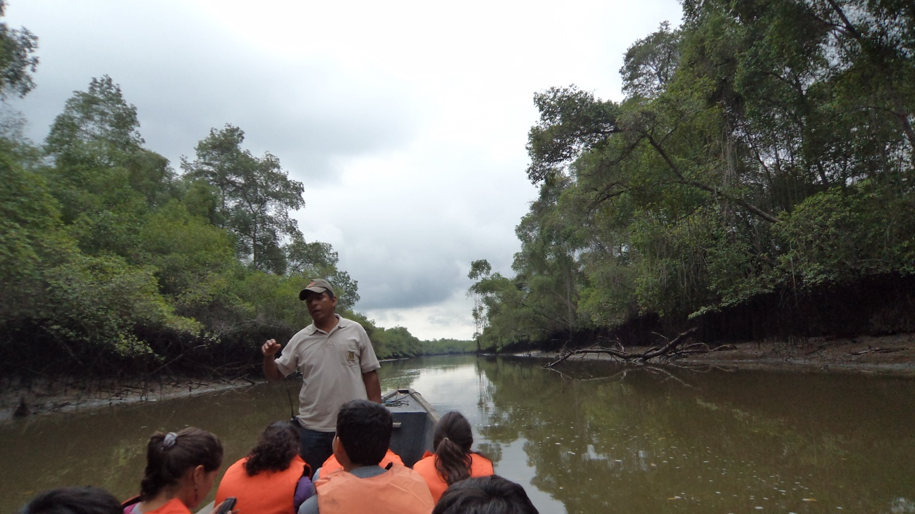
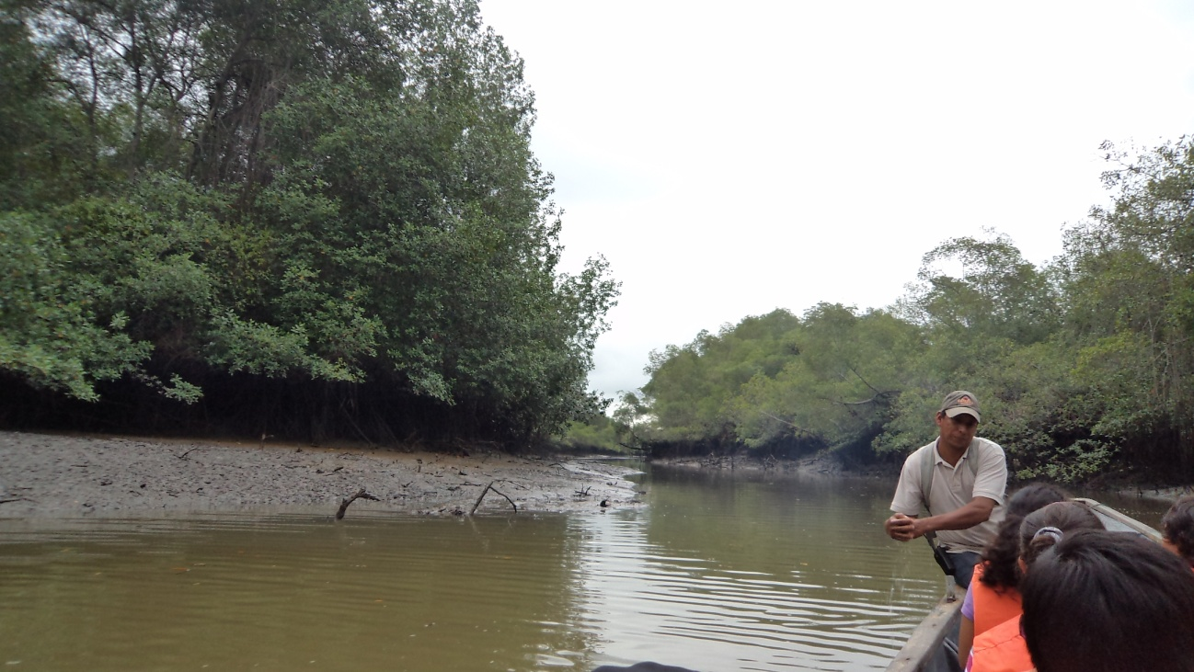
Se diferencian los machos de las hembras porque los machos son más grandes que las hembras, así como sus pinzas y también en época de apareamiento se tornan de un color amarillo, el cual lo usan para atraer a las hembras.
Después de observar a los cangrejos llegamos hacia la rivera y nos subimos al bote y zarpamos a lo largo del río. En el paseo pudimos observar cigüeñas blancas, rosadas, azules, pelícanos, aves de rapiña.
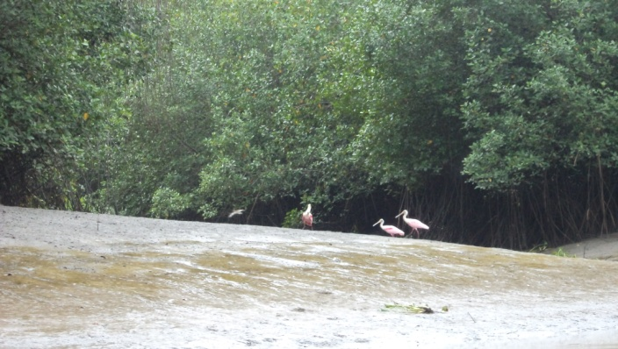
Del río nos dieron estos detalles: cuando sube la marea y llega la estación de lluvia, el nivel del agua puede llegar a subir nueve (9) metros de altura. En las orillas se forma un sedimento de tallos y hojas y animales muertos, los cuales descompuestos sirven de alimentos para cangrejos y otros animales que se benefician de aquello.

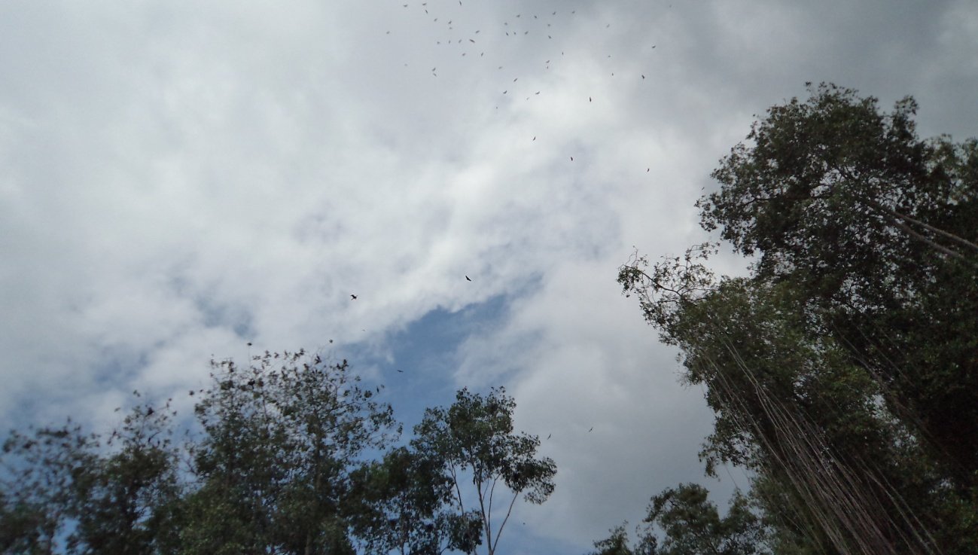

De regreso al punto de reunión se compartió un almuerzo y nuestro grupo avanzó hacia el bosque húmedo.
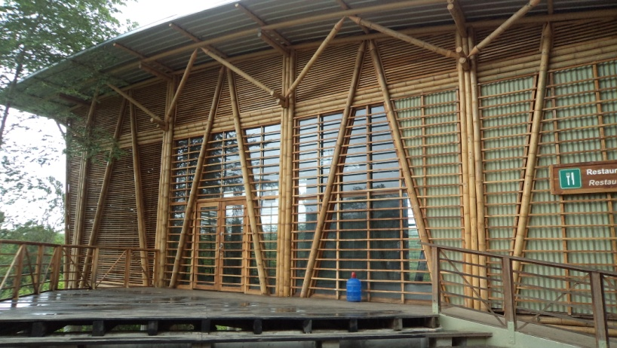

Bosque húmedo y selva tropical (no llegamos a la cascada por falta de tiempo)
Caminamos en una carretera hacia una entrada al bosque húmedo.
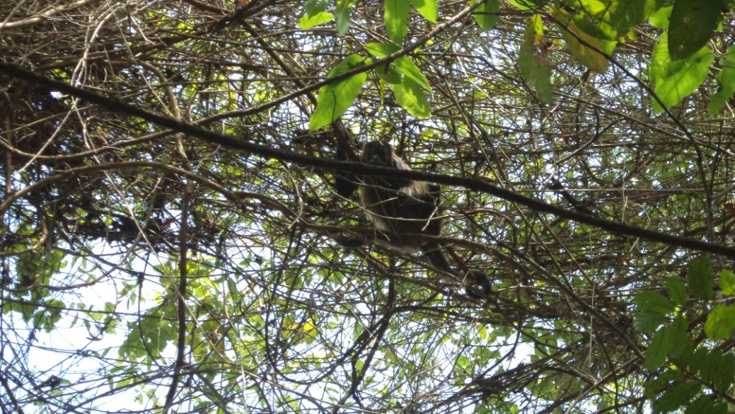
Ya en la entrada se prohibió el uso de flash en las cámaras al momento de tomar las fotos y también el hacer ruido, ya que todo eso molestaría y ahuyentaría a cualquier animal que se encontrara cerca de nosotros.
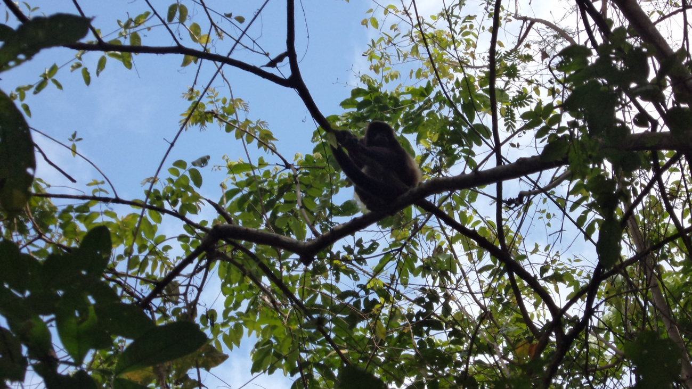
Avanzamos, rodeados completamente de mosquitos y otros insectos, hacia el interior del bosque.
Observamos al principio una pequeña tarántula entre las hojas secas del suelo.
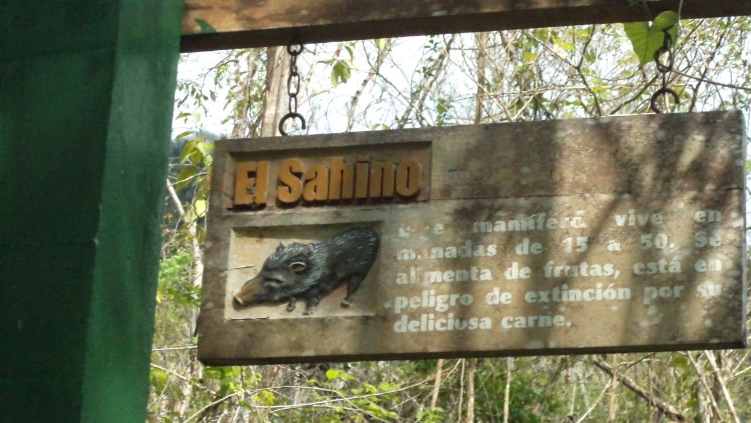
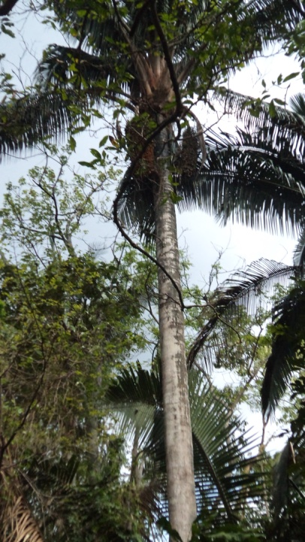
Mientras íbamos avanzando observamos diversos tipos de plantas como: el árbol matapalos (si crece cerca de ootro árbol sus ramas lentamente rodean el tronco y ramas del otro árbol y empieza a consumirlo lentamente y finalmente lo mata), la palmera real, árbol de limón y diversa cantidad de arbustos y hierbas.
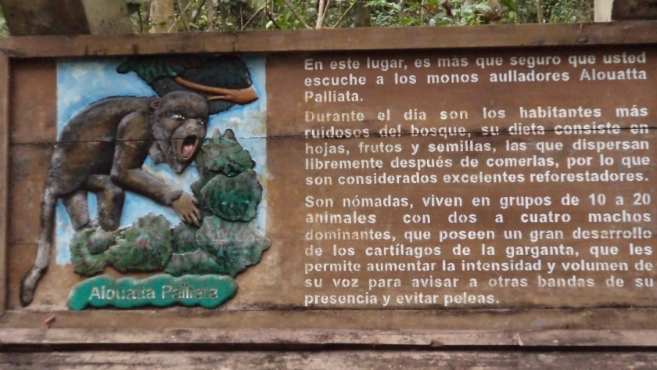
De los animales que pudimos observar estaban los monos arañas, micos, camaleón y la tarántula antes mencionada.

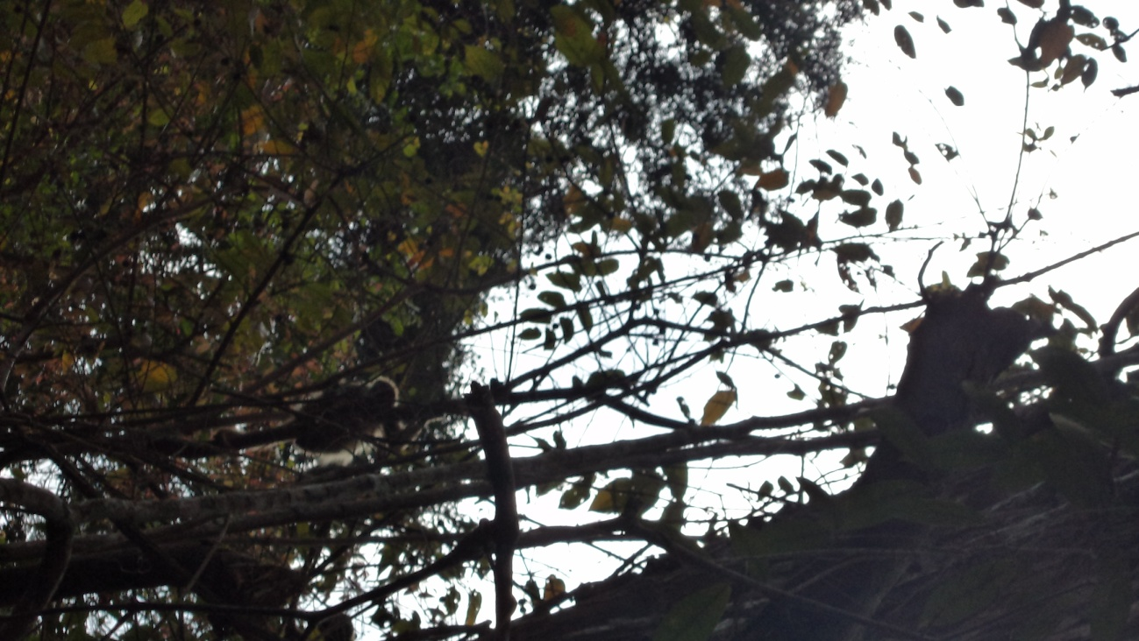
No pudimos avanzar hasta una cascada que estaba al final del recorrido por falta de tiempo. Llegamos hasta cierta altura en el bosque subiendo un cerro y regresamos.
Cabe decir de nuevo que en ningún momento nos libramos de los mosquitos durante todo el recorrido.

